1. 分別畫出x-t plot, x-z plot, z-t plot, z-y plot, y-t plot, and x-y plot共6 張圖

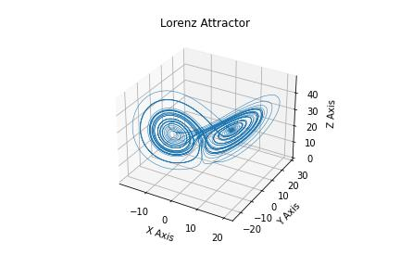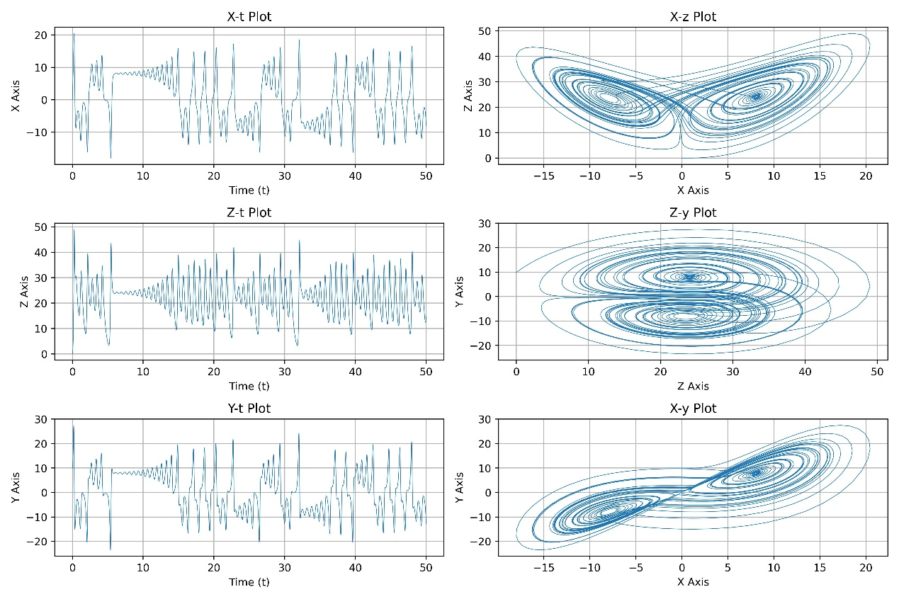

1. **藉由lorenz 方程討論數值積分非線性方程時出現的問題，對數值天氣預報會有甚麼問題?**

在數值積分非線性方程的過程中，Lorenz方程展現了混沌的行為，即微小初始條件的變動可能會導致系統行為的巨大變化。這種對初始條件極度敏感的性質稱為混沌敏感性。對於數值模擬而言，混沌現象可能會帶來以下問題：

1. 數值不穩定性： 由於混沌性質，系統可能對初始條件的微小變動極其敏感，這可能使得數值積分變得不穩定，導致模擬結果的不確定性。
2. 長期預測的不確定性： 由於混沌效應，長期的天氣預報可能變得極其難以精確預測。小的誤差在模擬開始後可能會指數級地擴大，使預測結果與實際天氣出現巨大的差異。
3. 計算成本增加： 處理混沌系統的數值積分通常需要更高的計算精度和更小的時間步長，這將增加模擬的計算成本。
4. 數值耗散和離散化效應： 在數值模擬中，常常需要對Lorenz方程進行離散化處理，這可能導致數值耗散，即模擬中能量的遺失。
5. 模型不確定性： Lorenz方程本身是一個簡化的模型，無法涵蓋所有大氣系統的複雜性。這種簡化可能會導致模型不確定性，進一步增加天氣預報的不確定性。